## bugreport 详细分类

bugreport包含信息：

1. dumpstate
2. build.prop
3. logcat
4. tombstone
5. dumpsys

trace.txt 信息暂时没有找到。

同时要说明的是，这个文件非常之大，很多信息提取起来非常困难。

所以推荐使用chkbugreport来解析问题。

## chkbugreport

1. chkbugreport 获取及使用

chkbugreport 从github上可以获取到源码以及编译完成的jar文件。

文件放在D:\sdk\chkbugreport\chkbugreport-0.5-215.jar

帮助文档如下：

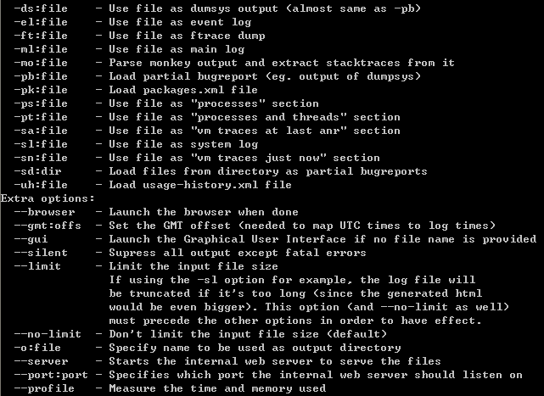

但实际上真正用得比较多的还是

java -jar D:\sdk\chkbugreport\chkbugreport-0.5-215.jar bugreport.txt

使用完后会生成一个bugreport_out文件夹。点击index.html可以看到网页化的分析结果。

概述信息如下:

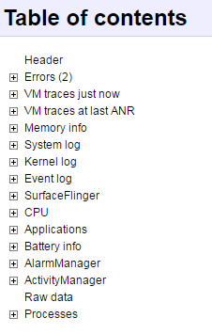

可以很明显的看到各种信息在其中。以下就详细分析各类信息：